МОСКОВСКИЙ АВИАЦИОННЫЙ ИНСТИТУТ
(НАЦИОНАЛЬНЫЙ ИССЛЕДОВАТЕЛЬСКИЙ УНИВЕРСИТЕТ)

Институт №8 «Компьютерные науки и прикладная математика»
Кафедра 806 «Вычислительная математика и программирование»

Лабораторная работа №2
по курсу «Компьютерная графика»
«Камера и освещение»

Выполнил: В. П. Головин
Группа: М8О-312Б-24
Преподаватель: В. Д. Бахарев

Москва, 2026

Условие
Цель работы — реализовать управляемую камеру и динамическое освещение трёхмерной сцены по модели Блинна—Фонга средствами Vulkan. Параметры камеры, источников света и материалов должны изменяться в реальном времени через пользовательский интерфейс ImGui.
Вариант 4: использовать усечённый правильный тетраэдр из первой лабораторной работы. Необходимо процедурно сформировать нормали, реализовать направленный, точечные и прожекторные источники света, затухание по закону обратных квадратов и мягкие края прожектора. Данные сцены и моделей требуется разделить на наборы дескрипторов, а массивы точечных источников и прожекторов хранить в storage buffers.

Метод решения

Камера, преобразования и проекции
Камера задаётся положением, углами yaw и pitch и углом обзора. По углам вычисляется нормализованный вектор направления, после чего строится матрица вида lookAt. Положение, поворот и угол обзора камеры изменяются в ImGui без пересоздания графического конвейера.
ViewProjection = Projection · View.
Сохранены возможности первой лабораторной работы: перспективная и ортографическая проекции, общие и индивидуальные преобразования трёх объектов, процедурная окраска и анимация по траектории Лиссажу. Матрица модели составляется из переноса, вращения и масштаба.

Нормали, материалы и модель Блинна—Фонга
Для каждой плоской грани нормаль генерируется процедурно как нормализованное векторное произведение двух её рёбер. Вершинный буфер содержит позицию и нормаль. В мировой системе нормаль преобразуется обратно транспонированной матрицей, что обеспечивает корректный результат при неравномерном масштабировании.
Материал каждой модели содержит альбедо, цвет зеркального блика и коэффициент shininess. Во фрагментном шейдере рассчитываются ambient, diffuse и specular составляющие. Для блика используется halfway-вектор между направлением к источнику и направлением к камере. После суммирования применяется тональная компрессия и гамма-коррекция.

Источники света и затухание
Направленный источник задаётся направлением, цветом и интенсивностью. Для точечного источника дополнительно хранится позиция. Прожектор содержит позицию, направление, цвет, интенсивность, внутренний и внешний углы освещаемого конуса.
Iresult = Ilight / max(r², 0,01).
Для точечных источников и прожекторов используется затухание по закону обратных квадратов. Мягкая граница прожектора вычисляется функцией smoothstep между косинусами внешнего и внутреннего углов. Количество источников передаётся в uniform buffer сцены, а сами динамические массивы размещаются в storage buffers.

Наборы дескрипторов, интерфейс и визуализация
Внешние данные разделены на два набора. Set 0 содержит uniform buffer с матрицей view-projection, положением камеры, общим освещением и числом источников, а также два storage buffer. Set 1 создаётся отдельно для каждой модели и содержит model matrix, normal matrix и параметры материала.
Интерфейс позволяет добавлять и удалять точечные источники и прожекторы, изменять все их параметры и материалы моделей. При изменении числа источников storage buffers пересоздаются и заново привязываются к set 0. Источники визуализируются неосвещаемыми кубами, а направление и внешний угол прожектора — белым линейным конусом.

Результаты
Разработанное приложение отображает три анимированных экземпляра усечённого тетраэдра и рассчитывает их освещение в реальном времени. Все параметры камеры, материалов и источников доступны в ImGui.
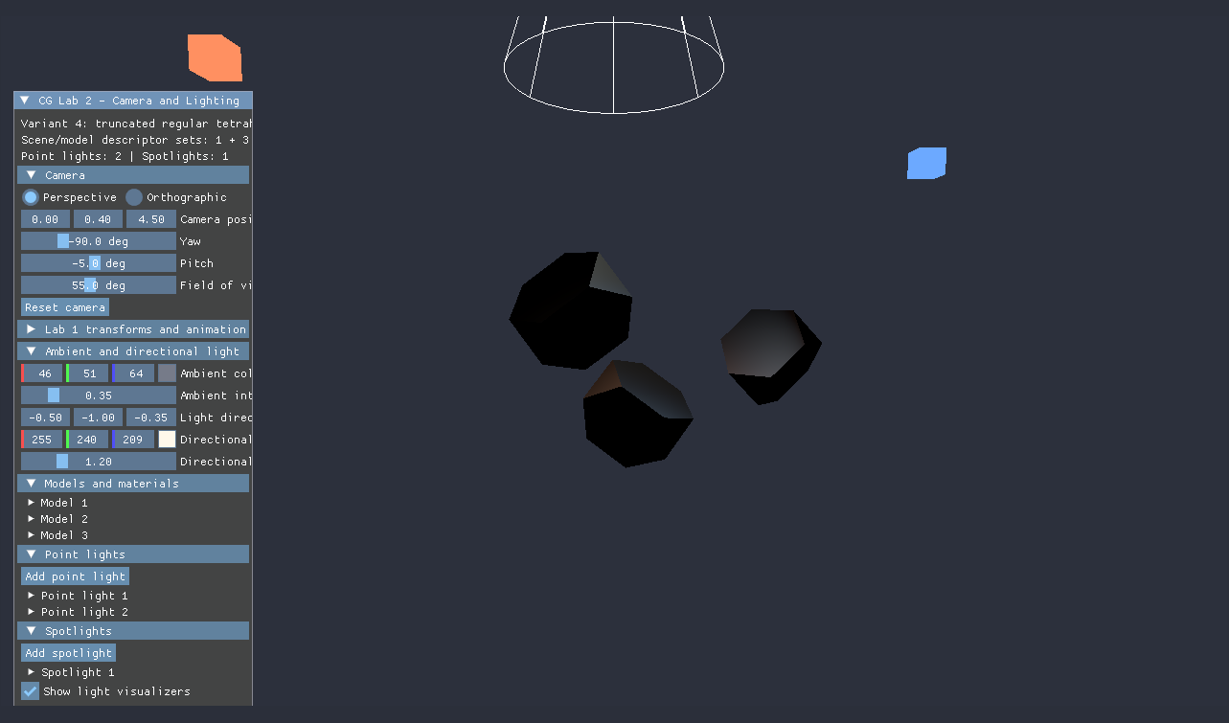
Рисунок 1 — Работа камеры, освещения и визуализаторов источников
На рисунке 1 показана сцена в перспективной проекции. Цветные кубы обозначают точечные источники и прожектор, а белый каркас конуса показывает направление и внешний угол прожектора. В панели управления доступны камера, материалы, источники и функции первой лабораторной.
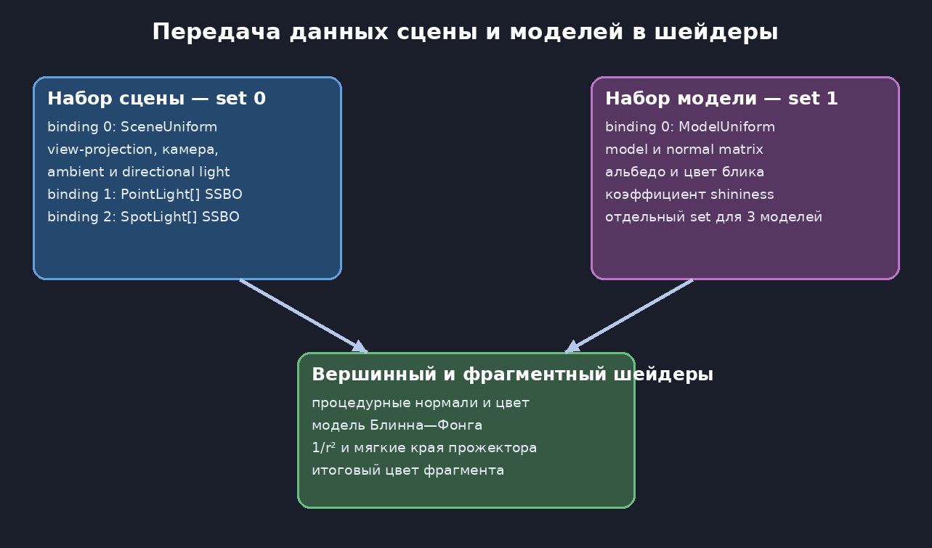
Рисунок 2 — Разделение данных сцены и модели по наборам дескрипторов
На рисунке 2 показана схема передачи данных в шейдеры. Общие параметры сцены и динамические массивы источников находятся в set 0, а матрицы и материал каждого объекта — в отдельном set 1. Проект успешно собирается в конфигурации Debug; GLSL-шейдеры компилируются в SPIR-V.

Выводы
В ходе работы была реализована управляемая камера и модель освещения Блинна—Фонга для направленного, точечных и прожекторных источников. Освоены процедурное вычисление нормалей, применение normal matrix, использование нескольких наборов дескрипторов и динамических storage buffers. Реализованы затухание света, мягкие края прожектора, настройка материалов и визуализация источников, при этом сохранены преобразования и анимация из первой лабораторной работы.

